Сборник блюд работодателей

Учебное пособие

Автор:
Э.Э. Гарбузова, преподаватель ГБОУ СПО «ППЭТ»

Рецензент:
И.А. Черных, заместитель директора по научно-исследовательской работе ГОУ СПО Аграрный колледж

Сборник блюд работодателей [Текст]: учебное пособие/ Э.Э. Гарбузова.- Прокопьевск, 2014

В учебном пособии даны рецептуры и технология приготовления блюд, которые разработаны на предприятиях общественного питания города Прокопьевска
Пособие предназначено для дидактического обеспечения учебных занятий по профессиональным модулям по профессии 260807.01 Повар, кондитер.
Может быть рекомендовано для использования в образовательном процессе, а также в профессиональной деятельности работников предприятия общественного питания.

Содержание

Салаты
Салат «Необычный»
Салат «Осенний»
Салат «Соломинка»
Салат «Французский»
Салат «Загадка»
Салат «Нептун»
Салат по – домашнему
Салат с печенью
Салат - коктейль с ветчиной и сыром
Салат – коктейль из овощей и ветчины
Салат – коктейль «Новгородский»
Салат – коктейль «Новинка»
Салат – коктейль «Нежность»
Салат- торт из печени
Салат- торт из печени
Овощные блюда и закуски
Помидоры, фаршированные яблоками и сыром
Тыква в маринаде
Баклажаны или кабачки в маринаде
Маринад овощной с томатом
Баклажаны, фаршированные ореховым соусом
Блюда и закуски из рыбы и морепродуктов
Сельдь под маринадом
Закуска из сельди с гарниром
Раки отварные
Супы
Щи с яблоками по-сибирски
Рассольник с папоротником
Окрошка с черемшой
Борщ с морской капустой
Блюда из круп
Каша пшённая с тыквой
Запеканка со свежими плодами
Пюре из гороха со шпиком и луком
Биточки манные с морковью или яблоками
Блюда и гарниры из овощей и грибов
Морковь, тушенная с черносливом и яблоками
Картофель, запечённый с майонезом
Финики картофельные
Ватрушка картофельная
Зразы морковные
Грибы в тесте
Горячие рыбные блюда
Рыба, тушенная в молоке с луком
Рульки из горбуши с сыром
Шницель «Целинный»
Котлеты из лосося
Рыба, запеченная под майонезом
Горячие мясные блюда
Эскалоп «Сюрприз» в тесте
Эскалоп «Сюрприз»
Жаркое в горшочке
Мясо, запеченное с сыром
Бифштекс «Алтайский»
Блюда из птицы
Котлета по-русски
Зразы «Курочка ряба»
Котлета «Нежная»
Блюда из яиц и творога
Омлет «Изюминка»
Омлет с острыми гренками
Сырники золотистые
Творожные пончики
Тесто и изделия из него
Блинчики «Сказка»
Оладьи с яблоками

Пояснительная записка

По сочетанию и наличию природных богатств наш край можно назвать уникальным. И не случайно работа цикловой комиссии отделения ГБОУ СПО «ППЭТ» по специальности повар, кондитер направлена на совершенствование профессиональной подготовки кадров с учетом специфики региона. И чтобы обучающиеся могли стать конкурентоспособными и компетентными , и были востребованы на рынке труда, было предложено ввести в учебные программы профессиональных модулей блюда работодателей.
Учебную и производственную практику обучающиеся проходят в рабочих столовых крупных промышленных предприятий г. Прокопьевска: Комбинат школьного питания, УК «Прокопьевскуголь», ОАО «Сибирячка», кафе «Лагуна» и «Остап», рестораны «Заря», «Сибирский салун». Питание, организованное на этих предприятиях, должно быть не только горячим, вкусным, сбалансированным, но и более калорийным, так как оно должно восстанавливать силы рабочих, занятых тяжелым физическим трудом. От качественного обеда во время рабочего дня зависит и состояние здоровья рабочего человека, и производительность его труда, поэтому, с целью повышения калорийности, увеличивается выход вторых мясных, рыбных горячих блюд до 120, 125. 140 г, иногда 180 г. на порцию. Обязательно в меню включают не менее шести наименований мясных и рыбных блюд, а для вегетарианцев овощные блюда.
ГБОУ СПО «ППЭТ» ведется работа по изучению технологии приготовления блюд этих предприятий. Новые рецептуры отрабатываются на практических семинарах, занятиях «Школы молодого специалиста», на которые приглашаются работодатели , а затем эти блюда включаются в рабочую учебную программу профессиональных модулей.
Сборник блюд работодателей - это учебное пособие для преподавателей, мастеров производственного обучения и обучающихся. Его цель – ознакомить с технологией приготовления блюд, которые готовят на предприятиях общественного питания города Прокопьевска.

Салаты

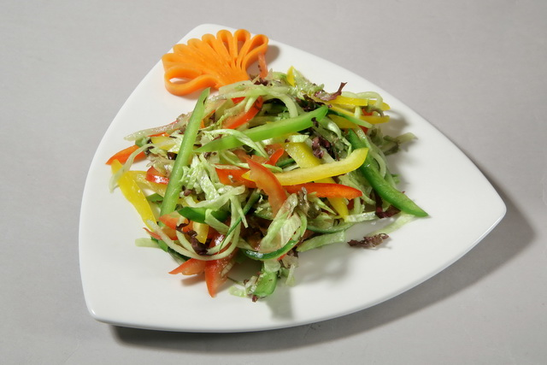

Салат «Необычный»
Наименование сырья | Норма сырья, в граммах
 | Брутто | Нетто
Яйцо | 20 | 20
Молоко | 5 | 5
Масса омлетного блина | - | 20
Печень | 71 | 40
Лук репчатый | 70 | 59
Масло растительное | 5 | 5
Масса пассированного лука | - | 20
Соль | 4 | 4
Перец черный | 0,5 | 0,5
Майонез | 20 | 20
Выход |  | 100

Технология приготовления
Яйца, молоко, соль соединяют, взбивают, выпекают блинчики. Омлетные блины охлаждают и нарезают соломкой. Печень отваривают, охлаждают и нарезают соломкой. Репчатый лук нарезают полукольцами, пассеруют. Все продукты соединяют. Заправляют майонезом и перемешивают.

Требования к качеству
Салат уложен в посуду горкой, оформлен продуктами, входящими в состав салата и зеленью. Форма нарезки продуктов сохранена. Вкус, запах, цвет -соответствующий входящим продуктам, без посторонних привкусов и запахов.

Салат «Осенний»
Наименование сырья | Норма сырья, в граммах
 | Брутто | Нетто
Капуста свежая | 38 | 30
Морковь | 13 | 10
Редька | 43 | 30
Яблоки свежие | 11 | 10
Майонез или сметана | 20 | 20
Выход |  | 100

Технология приготовления
Капусту шинкуют соломкой, добавляют соль и слегка перетирают.
Овощи нарезают соломкой. Все соединяют, заправляют майонезом или сметаной. Укладывают горкой и украшают овощами и зеленью.

Требования к качеству
Салат уложен в посуду горкой, оформлен свежей зеленью и овощами. Форма нарезки овощей сохранена, однородная. Овощи и зелень - неувядшие, без потемнений и остатков кожицы. Консистенция овощей упругая. Салат - сочный, без отделения свободной жидкости. Вкус, запах, цвет - соответствует используемым продуктам.

Салат «Соломинка»
Наименование сырья | Норма сырья, в граммах
 | Брутто | Нетто
Ветчина | 36 | 35
Или колбаса полукопченая | 36 | 35
Морковь | 56 | 45
Чеснок | 1,3 | 1
Перец черный молотый | 0,5 | 0.5
Майонез | 20 | 20
Выход |  | 100

Технология приготовления
Морковь, ветчину или колбасу, нарезают соломкой. Чеснок мелко рубят. Продукты перемешивают, посыпают солью, перцем, заправляют частью майонеза. Салат выкладывают горкой, поливают оставшимся майонезом, охлаждают и оформляют.

Требования к качеству
Салат уложен в посуду горкой, оформлен входящими в состав продуктами, свежей зеленью. Форма нарезки продуктов сохранена, однородная. Консистенция - сочная. Вкус, запах, цвет - соответствует используемым продуктам.

Салат «Французский»
Наименование сырья | Норма сырья, в граммах
 | Брутто | Нетто
Картофель | 59 | 40
Горошек зеленый консервированный | 36 | 20
Огурцы соленые | 22 | 20
Яблоки свежие | 61 | 40
Майонез | 30 | 30
Яйцо | 1/2шт | 20
Масло сливочное | 5 | 5
Морковь | 14 | 11/10
Выход |  | 150

Технология приготовления
Картофель отваривают, очищают от кожуры и нарезают мелким кубиком. Морковь нарезают мелким кубиком и прогревают со сливочным маслом и зеленым горошком, охлаждают. Отварные яйца, соленые огурцы, очищенные яблоки нарезают мелким кубиком. Все соединяют, добавляют соль, перец и заправляют майонезом.

Требования к качеству
Салат уложен в посуду горкой, оформлен входящими в состав продуктами, зеленью. Форма нарезки продуктов сохранена, однородная. Консистенция соленых огурцов и яблок упругая, хрустящая; вареных - мягкая. Вкус, запах, цвет – свойственные, входящим в салат продуктам.

Салат «Загадка»
Наименование сырья | Норма сырья, в граммах
 | Брутто | Нетто
Курица | 61 | 35/25
Яйцо | 30 | 30
Помидоры | 35 | 30
Лук репчатый | 12 | 10
Грибы соленые | 24 | 20
Майонез | 30 | 30
Зелень | 7 | 5
Выход |  | 150

Технология приготовления
Вареное куриное филе нарезают соломкой, репчатый лук полукольцами, яйцо, грибы нарезают ломтиком, помидоры дольками. Продукты соединяют, заправляют майонезом. Выкладывают в салатник горкой, оформляют мясом курицы, помидорами и зеленью.

Требования к качеству
Салат уложен в салатник горкой, оформлен входящими в состав продуктами, зеленью. Форма нарезки продуктов сохранена. Консистенция свежих овощей упругая; вареных продуктов – мягкая. Салат – сочный. Вкус, запах, цвет – свойственные входящим в салат продуктам.

Салат «Нептун»

Наименование сырья | Норма сырья, в граммах
 | Брутто | Нетто
Кальмар консервированный | 50 | 48
Капуста морская консервированная | 20 | 20
Огурец свежий | 15 | 12
Морковь | 25 | 20
Яблоко свежее | 11 | 10
Яйцо | ½ шт | 20
Майонез | 20 | 20
Выход |  | 150

Технология приготовления
Отварную морковь, свежие огурцы, яблоки без кожицы и семян шинкуют соломкой. Желток вареного яйца мелко рубят, консервированного кальмара нарезают соломкой, все соединяют, добавляют консервированную морскую капусту. Заправляют майонезом, выкладывают в салатник горкой, украшают зеленью, полосками кальмара и натёртым через мелкую терку белком яйца. Можно использовать свежие отварные кальмары.

Требования к качеству
Салат уложен в салатник горкой, оформлен входящими в состав продуктами, зеленью. Форма нарезки продуктов сохранена, однородная. Консистенция свежих овощей упругая, хрустящая; вареных продуктов – мягкая. Салат - сочный. Вкус, запах, цвет - свойственные входящим в салат продуктам.

Салат по – домашнему
Наименование сырья | Норма сырья, в граммах
 | Брутто | Нетто
Говядина | 88 | 65
Масса отварного мяса | - | 40
Огурцы соленые | 31 | 25
Горошек зеленый консервированный | 31 | 20
Чернослив | 13 | 20/15
Яйцо | 3/8 шт | 15
Майонез | 30 | 30
Яблоки маринованные | 18 | 10
Выход |  | 150

Технология приготовления

Вареное мясо и очищенные от кожицы соленые огурцы нарезают мелкими кубиками. Перебранный и промытый чернослив заливают горячей водой и оставляют его до набухания, затем удаляют косточки и мелко нарезают. Мясо, чернослив, огурцы соединяют, добавляют зеленый горошек, соль, перец, заправляют майонезом и перемешивают. Салат укладывают горкой, оформляют дольками вареного яйца, маринованными яблоками, зеленью.
Требования к качеству
Салат уложен в посуду горкой, оформлен входящими в состав продуктами, зеленью. Форма нарезки продуктов сохранена, однородная. Консистенция соленых огурцов упругая, хрустящая; вареных продуктов – мягкая. Салат - сочный. Вкус, запах, цвет - свойственные входящим в салат продуктам.

Салат с печенью
Наименование сырья | Норма сырья, в граммах
 | Брутто | Нетто
Печень говяжья | 53 | 44/30
Картофель | 51 | 38
Огурцы соленые | 32 | 25
Лук репчатый | 12 | 11
Яйцо | ½ шт | 20
Майонез | 30 | 30
Выход |  | 150

Технология приготовления

Вареную печень, яйца, картофель и соленые огурцы нарезают соломкой, лук шинкуют, все заправляют частью майонеза. Салат укладывают горкой, поливают оставшимся майонезом, украшают рубленым желтком.
Требования к качеству
Салат уложен в посуду горкой, оформлен рубленым желтком. Форма нарезки продуктов сохранена, однородная. Консистенция соленых огурцов, репчатого лука упругая, хрустящая; вареных продуктов - мягкая. Салат - сочный. Вкус, запах, цвет - свойственные входящим в салата продуктам.

Салат - коктейль с ветчиной и сыром
Наименование сырья | Норма сырья, в граммах
 | Брутто | Нетто
Ветчина | 47 | 45
Сыр голландский | 33 | 30
Огурцы свежие | 31 | 30
или яблоки свежие | 44 | 30
Зеленый горошек консервированный | 23 | 15
Майонез | 26 | 26
Зелень | 6 | 4
Выход |  | 150

Технология приготовления

Подготовленные продукты по рецептуре нарезают тонкой соломкой. Укладывают букетами в креманку или в широкий бокал, не перемешивая, и оформляют майонезом, зеленью.
Требования к качеству
Салат аккуратно уложен букетами. Форма нарезки продуктов сохранена, однородная. Консистенция соленых огурцов, свежих яблок упругая, хрустящая. Салат – сочный. Вкус, запах, цвет – свойственные входящим в салат продуктам.

Салат – коктейль из овощей и ветчины
Наименование сырья | Норма сырья, в граммах
 | Брутто | Нетто
Свекла | 19 | 15
Лук зеленый | 13 | 10
Яблоки свежие | 11 | 10
Морковь | 13 | 10
Огурцы свежие | 11 | 10
Ветчина | 16 | 16
Майонез | 20 | 20
Яйцо | ¼ шт | 10
Выход |  | 150

Технология приготовления
Вареные очищенные свеклу, морковь, подготовленные лук зеленый, яблоки с удаленным семенным гнездом, свежие огурцы, ветчину нарезают соломкой. Затем поочередно укладывают слоями в фужер или бокал, поливают майонезом, украшают яйцом. Можно посыпать мелко нарезанной зеленью (2-3 г нетто на 1 порцию).

Требования к качеству
Продукты уложены в креманку слоями. Салат оформлен входящими в состав, зеленью. Форма нарезки сохранена, однородная. Консистенция свежих овощей упругая, хрустящая; вареных продуктов – мягкая. Салат -сочный. Вкус, запах, цвет – свойственные входящим в салат продуктам.

Салат – коктейль «Новгородский»
Наименование сырья | Норма сырья, в граммах
 | Брутто | Нетто
Курица | 143 | 100/72
Яблоки | 100 | 70
Орехи грецкие | 100 | 45
Майонез | 25 | 25
Сливки | 14 | 14
Выход |  | 150

Технология приготовления

Очищенные яблоки, отварное куриное филе нарезают соломкой. Жареные орехи измельчают. Подготовленные продукты укладывают слоями в фужер, поливая каждый слой майонезом, смешанным со сливками.

Требования к качеству
Салат уложен в фужер слоями, оформлен входящими в состав продуктами, зеленью. Форма нарезки продуктов сохранена, однородная. Консистенция яблок упругая, хрустящая; вареной курицы – мягкая. Салат – сочный. Вкус, запах, цвет – свойственные входящим в салат продуктам.

Салат – коктейль «Новинка»
Наименование сырья | Норма сырья, в граммах
 | Брутто | Нетто
Ветчина | 36 | 35
Крупа рисовая | 8,8 | 24*
Яйцо | 22 | 22
Сыр | 29 | 26
Майонез | 40 | 40
Томат | 3 | 3
Выход |  | 150
*Масса отварного риса.
Технология приготовления
Рис отваривают. Вареные яйца, сыр натирают на терке, ветчину нарезают соломкой, укладывают слоями в бокал и заправляют майонезом, смешанным томатным соусом. Украшают тертым сыром, ломтиками ветчины, яйцами, петрушкой или укропом.
Требования к качеству
Салат аккуратно уложен в бокал слоями, оформлен входящими в состав, продуктами, зеленью. Форма нарезки продуктов сохранена, однородная. Зерна риса полностью набухшие, хорошо проварены, но сохранили свою форму и легко отделяются друг от друга. Салат – сочный. Вкус, запах, цвет – свойственные входящим в салат продуктам.

Салат – коктейль «Нежность»
Наименование сырья | Норма сырья, в граммах
 | Брутто | Нетто
Курица | 90 | 62/45
Яйцо | ¼ шт | 10
Огурцы свежие | 31 | 25
Чернослив | 31 | 26
Орехи грецкие | 31 | 14
Майонез | 15 | 15
Сметана | 15 | 15
Выход |  | 150

Технология приготовления
Перебранный и промытый чернослив заливают горячей водой и оставляют его до набухания, затем удаляют косточки и мелко нарезают. Отварное куриное филе, огурец, яйца нарезают соломкой. Подготовленные продукты укладывают слоями в фужер, поливая каждый слой майонезом, смешанным со сметаной. Украшают зеленью и орехами.

Требование к качеству
Салат аккуратно выложен в фужер слоями, оформлен орехами и зеленью. Форма нарезки продуктов сохранена, однородная. Салат - сочный. Вкус, запах, цвет – свойственные входящим в салат продуктам.

Салат- торт из печени
Наименование сырья | Норма сырья, в граммах
 | Брутто | Нетто
Печень свиная | 83 | 77
Лук репчатый | 23 | 20/13
Масло растительное | 16 | 16
Молоко | 50 | 50
Мука | 30 | 30
Яйцо | ½ шт | 20
Чеснок | 14 | 10
Сахар | 2 | 2
Майонез | 50 | 50
Перец черный молотый | 0,5 | 0,5
Выход |  | 150

Технология приготовления
Печень пропускают через мясорубку вместе с пассированным луком, добавляют соль, перец, сахар, молоко, яйца, муку, чтобы получилось негустое тесто, затем соединяют с растительным маслом и хорошо перемешивают. Из теста выпекают блинчики и укладывая их друг на друга, смазывают майонезом смешанным с рубленым чесноком ,охлаждают . Перед подачей края торта обравнивают, смазывают майонезом, оформляют рубленой зеленью. Можно использовать разные начинки: обжаренные грибы и пассерованный репчатый лук; пассерованные лук и морковь.
Требования к качеству
Салат имеет форму торта, края ровные обмазаны майонезом, оформлен и зеленью, яйцом. Салат – сочный, нежный. Вкус, запах и цвет – свойственные печени.
Салат- торт из печени
Наименование сырья | Норма сырья, в граммах
 | Брутто | Нетто
Печень говяжья | 107 | 100
Картофель | 26 | 20
Яйцо | 1/8 шт | 5
Мука | 6 | 6
Лук репчатый | 35 | 30/20
Морковь | 37 | 26/20
Растительное масло | 30 | 30
Майонез | 50 | 50
Выход |  | 200

Технология приготовления
Нарезанные соломкой репчатый лук и морковь пассеруют. Печень пропускают через мясорубку вместе сырым картофелем добавляют соль, перец, яйца, муку, чтобы получилось негустое тесто. Из теста выпекают блинчики и укладывают их друг на друга, смазывают майонезом и пассерованными овощами. Охлаждают. Перед подачей края торта обравнивают, смазывают майонезом, оформляют рубленой зеленью, яйцом, вареной морковью.
Требования к качеству
Салат имеет форму торта, края ровные смазаны майонезом, оформлен зеленью, яйцом. Салат - сочный, нежный. Консистенция овощей мягкая. Вкус, запах, цвет – свойственные входящим в салат продуктам.

Овощные блюда
и закуски

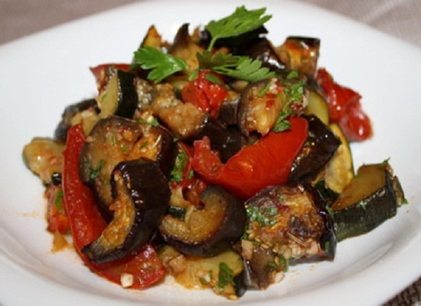

Помидоры, фаршированные яблоками и сыром
Наименование сырья | Норма сырья, в граммах
 | Брутто | Нетто
Помидоры свежие | 147 | 125
Яблоки свежие | 43 | 30
Сыр | 33 | 30
Майонез | 20 | 20
Выход |  | 200

Технология приготовления
У подготовленных помидоров надрезают верхнюю часть так, чтобы она образовала «крышечку», вынимают сердцевину, переворачивают для стекания сока, посыпают внутреннюю поверхность солью, перцем и заполняют фаршем.
Для фарша: яблоки, очищенные от кожицы, с удаленным семенным гнездом нарезают тонкой соломкой, соединяют с мелко нарезанной сердцевиной помидоров, тертым сыром, заправляют майонезом и перемешивают. При отпуске фаршированные помидоры украшают зеленью.
Требования к качеству
Помидоры должны быть плотными не перезрелыми. Нарезка продуктов однородная. Вкус островатый, в меру соленый с ароматом продуктов, используемых для фарширования.

Тыква в маринаде
Наименование сырья | Норма сырья, в граммах
 | Брутто | Нетто
Тыква | 250 | 175
Мука пшеничная | 6 | 6
Масло растительное | 8 | 8
Масса жареной тыквы | - | 140
Маринад | 61 | 61
Выход |  | 200

Технология приготовления
Очищенную от кожи и зерен тыкву режут на куски, панируют в муке, жарят на растительном масле, заливают готовым маринадом и тушат 10— 15 мин.
Требования к качеству
Маринад должен иметь красивый внешний вид, овощи правильно нарезаны, доведены до готовности. Вкус кисловато-пряный с ароматом овощей и пряностей.

Баклажаны или кабачки в маринаде
Наименование сырья | Норма сырья, в граммах
 | Брутто | Нетто
Баклажаны | 192 | 182/142
или кабачки | 236 | 212/142
Мука пшеничная | 3 | 3
Масло растительное | 10 | 10
Маринад | 60 | 60
Выход |  | 200

Технология приготовления
Кабачки моют (у больших кабачков удаляют семена), очищают от кожицы, нарезают ломтиками. Баклажаны моют, очищают от кожицы, нарезают ломтиками, солят и оставляют на 10—15 мин, чтобы убрать горечь, потом моют и обсушивают.
Нарезанные баклажаны или кабачки солят, панируют в муке, жарят, заливают маринадом, добавляют небольшое количество воды и тушат 20-30 минут. Подают охлажденными.
Требования к качеству
Маринад должен иметь красивый внешний вид, овощи правильно нарезаны, доведены до готовности. Вкус кисловато-пряный с ароматом овощей и пряностей. Баклажаны должны быть мягкими без горечи.

Маринад овощной с томатом
Наименование сырья | Норма сырья, в граммах
 | Брутто | Нетто
Морковь | 750 | 600
Лук репчатый | 179 | 150
Томатное пюре | 150 | 150
Масло растительное | 100 | 100
Уксус 3% | 300 | 300
Сахар | 25 | 25
Бульон рыбный или вода | 120 | 120
Выход |  | 1000

Технология приготовления
Овощи нарезают соломкой, пассеруют на масле растительном, затем добавляют томатное пюре и пассеруют еще 7—10 мин. После этого вводят воду, уксус, душистый перец горошком, гвоздику, корицу и кипятят 15—20 мин. В конце варки добавляют лавровый лист, соль, сахар.
Требования к качеству
Маринад должен иметь красивый внешний вид, овощи правильно нарезаны, доведены до готовности. Вкус кисловато-пряный с ароматом овощей и пряностей.

Баклажаны, фаршированные ореховым соусом
Наименование сырья | Норма сырья, в граммах
 | Брутто | Нетто
Баклажаны свежие | 243 | 231/150
Для соуса
Орехи грецкие | 100 | 45
Чеснок | 3 | 2
Кинза (кориандр), петрушка (зелень) | 14 | 10
Перец красный молотый | 0,5 | 0,5
Уксус 3% | 15 | 15
Сушеная зелень(хмели-сунели) | 1 | 1
Масса соуса | - | 66
Лук репчатый | 40 | 34
Выход |  | 250

Технология приготовления
У промытых баклажанов с удаленной плодоножкой делают продольные надрезы, баклажаны припускают, затем выдерживают под прессом 2—3 ч. Половину соуса соединяют с мелко нарезанным репчатым луком и фаршируют этой смесью баклажаны. Фаршированные баклажаны укладывают в неглубокую посуду и поливают оставшейся частью соуса.
Для соуса подготовленные грецкие орехи измельчают на мясорубке, добавляют толченый с солью чеснок, мелко нарезанную зелень, перец, уксус, хмели-сунели и перемешивают. Отпускают вместе с соусом.
Требования к качеству
Баклажаны должны быть мягкими без горечи, сохранить свою форму, с ароматом и вкусом грецкого ореха и пряностей.

Блюда и закуски из рыбы и морепродуктов

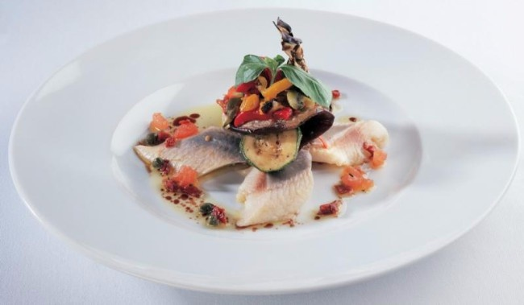

Сельдь под маринадом
Наименование сырья | Норма сырья, в граммах
 | Брутто | Нетто
Сельдь соленая | 104 | 50
Лук репчатый | 48 | 40
Морковь | 65 | 50
Вода | 20 | 20
Растительное масло | 10 | 10
Уксус3% | 20 | 20
Сахар | 3 | 3
Специи | 0,02 | 0,02
Масса маринада | - | 100
Майонез | 25 | 25
Сливки | 15 | 15
Коньяк | 5 | 5
Горчица | 3 | 3
Уксус 3%-ный | 2 | 2
Масса соуса | - | 50
Выход |  | 200

Технология приготовления
Сельдь разделывают на чистое филе. Приготавливают маринад -лук шинкуют кольцами, кладут в кипящую воду, добавляют нашинкованную соломкой морковь, лавровый лист, перец, гвоздику, соль, сахар, растительное масло проваривают 10 минут, добавляют уксус и проваривают ещё 5 минут, охлаждают. Филе сельди слегка отбивают, укладывают на него маринад, сворачивая кольцом. Для этого делают в филе сельди с широкого конца небольшой надрез и вкладывают в него узкий конец филе. Приготовленный рулет укладывают на стеклянную тарелку, заливают соусом, выдерживают на холоде до 6 часов, при подаче оформляют зеленью
Требования к качеству
Сельдь должна быть хорошо очищена, без костей, иметь форму рулета в середине маринад. Овощи аккуратно нарезаны доведены до готовности. Вкус остро - пряный, с ароматом специй.

Закуска из сельди с гарниром
Наименование сырья | Норма сырья, в граммах
 | Брутто | Нетто
Сельдь соленая | 104 | 50
Шампиньоны маринованные | 36 | 30
Картофель | 66 | 48
Масло растительное | 20 | 20
Масса жареного картофеля | 55 | 40
Лук репчатый маринованный | 45 | 30
Выход |  | 150

Технология приготовления
Филе сельди нарезают полосками шириной 1,5 см и выкладывают косичкой на середину тарелки. Вокруг горками укладывают гарнир, оформляют зеленью. В состав гарнира можно включить лимон (15 г), соответственно увеличив его выход.
Требования к качеству
Продукты аккуратно уложены на тарелке, оформлены зеленью. Сельдь должна быть хорошо очищена, без костей, в меру соленая. Картофель сохранил форму нарезки, на поверхности равномерная поджаристая корочка. Консистенция мягкая, вкус в меру соленый. Грибы упругие, в меру соленые с ароматом пряностей. Лук имеет одинаковую форму нарезки, вкус кисло- сладкий с ароматом пряностей.

Раки отварные
Наименование сырья | Норма сырья, в граммах
 | Брутто | Нетто
Раки | 10 | 10
Морковь | 15 | 12
Укроп | 19 | 14
Петрушка (корень) | 19 | 14
Эстрагон (зелень) | 14 | 5
Соль | 30 | 10
Перец черный горошком | 0,1 | 0,1
Лавровый лист | 0,1 | 0,1
Выход |  | 50

Технология приготовления
Раков для варки используют только живых и с твердым панцирем. В посуду наливают воду, добавляют соль, перец черный горошком, лавровый лист, мелко нарезанные морковь, петрушку, укроп, эстрагон и доводят до кипения. Перед варкой раков промывают в холодной воде до полного удаления с их поверхности загрязнений. В кипящую воду кладут подготовленных раков, посуду закрывают крышкой и варят 12—15 мин с момента закипания воды. Затем посуду ставят на борт плиты и дают постоять 10—15 мин, чтобы раки приобрели приятный аромат. При отпуске готовых раков заливают отваром. Вареных раков можно подать без отвара, украсив их зеленью.
Требования к качеству
Вареные раки красный цвет, сохранили свою форму, с приятным ароматом пряностей. Отвар прозрачный.

Супы

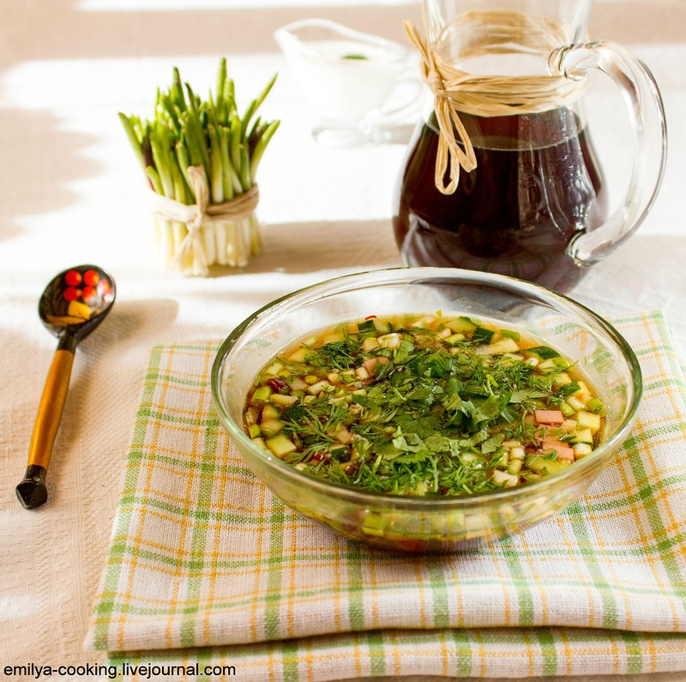

Щи с яблоками по-сибирски
Наименование сырья | Норма сырья, в граммах
 | Брутто | Нетто
Капуста свежая | 250 | 200
Картофель | 133 | 100
Морковь | 25 | 20
Лук репчатый | 48 | 40
Петрушка (корень) | 13 | 10
Яблоки свежие | 45 | 40
Томат-пюре | 10 | 10
Маргарин | 20 | 20
Куриный бульон | 800 | 800
Выход |  | 1000

Технология приготовления
В кипящий бульон кладут нарезанную соломкой свежую капусту, дают закипеть, а затем закладывают картофель, нарезанный брусочками. За 15 минут до готовности закладывают пассерованные коренья, лук и тома-пюре. Морковь и лук шинкуют соломкой. В готовые щи добавляют сырые, нарезанные соломкой яблоки, специи. Варят 5 минут. При подаче поливают сметаной, посыпают зеленью.
Требования к качеству
Овощи должны сохранить форму нарезки, на поверхности должны быть блески оранжевого жира. Бульон бесцветный. Вкус слегка сладковатый, с ароматом пассерованных овощей и яблок, в меру соленый, без запаха пареной капусты. Консистенция овощей мягкая, не переваренная.

Рассольник с папоротником
Наименование сырья | Норма сырья, в граммах
 | Брутто | Нетто
Картофель | 400 | 300
Морковь | 50 | 40
Лук репчатый | 24 | 20
Крупа(перловая или рисовая или овсяная | 20 | 20
Огурцы соленые | 67 | 60
Папоротник | 66 | 60
Маргарин | 10 | 10
Бульон | 750 | 750
Выход |  | 1000

Технология приготовления
В кипящий бульон кладут подготовленную крупу, доводят до кипения, закладывают картофель, нарезанный брусочками, а через 5-7 мин, пассерованные овощи, припущенные огурцы и папоротник. За 5 мин до готовности специи, процеженный и прокипяченный огуречный рассол. При подаче кладут сметану(на порцию по 20 граммов) и посыпают зеленью.
Требования к качеству
Овощи должны сохранить форму нарезки, на поверхности должны быть блески жира оранжевого цвета. Бульон бесцветный или слегка мутный. Крупа должна быть хорошо разваренной. Вкус – огуречного рассола острый и папоротника, в меру соленый. Консистенция овощей – мягкая, огурцов и папоротника слегка хрустящая.

Окрошка с черемшой
Наименование сырья | Норма сырья, в граммах
 | Брутто | Нетто
Квас | 670 | 670
Картофель | 206 | 154
Черемша (очищенная) | 62 | 60
Огурцы свежие | 132 | 130
Сметана | 10 | 10
Яйцо | ½ шт | 20
Сахар | 10 | 10
Горчица | 4 | 7
Выход |  | 1000

Технология приготовления
Картофель, огурцы нарезают мелким кубиком или соломкой. Черемшу шинкуют, часть растирают до появления сока. Желтки протирают через сито, соединяют с частью сметаной, солью, сахаром, горчицей и разводят квасом, добавляют черемшу растертую солью. Белки нарезают. При подаче в тарелку кладут нарезанные продукты и наливают заправленный квас. Подают со сметаной.
Требования к качеству
Овощи нарезаны мелким кубиком или соломкой. Вкус - в меру соленый, кисло-сладкий, с ароматом огурцов и черемши. Консистенция вареных продуктов – мягкая, огурцов и черемши – хрустящая.

Борщ с морской капустой
Наименование сырья | Норма сырья, в граммах
 | Брутто | Нетто
Свекла | 200 | 160
Капуста морская | 86 | 60
Картофель | 107 | 80
Морковь | 50 | 40
Лук репчатый | 48 | 40
Петрушка(корень) | 13 | 10
Сахар | 10 | 10
Томат -пюре | 30 | 30
Маргарин | 30 | 30
Уксус 3% | 16 | 16
Бульон | 800 | 800
Выход |  | 1000

Технология приготовления
В кипящий бульон или воду закладывают нарезанный брусочками картофель, варят 10-15 мин, кладут пассерованные овощи, тушеную или вареную свеклу, нарезанную морскую капусту и варят борщ до готовности. За 5-10 мин до окончания варки добавляют соль, сахар, специи. Подают со сметаной.
Требования к качеству
Овощи должны сохранить форму нарезки. Цвет – малиново-красный. Вкус кисло-сладкий, без привкуса сырой свеклы, с ароматом пассерованных овощей и морской капусты, в меру соленый. Консистенция овощей мягкая, не переваренная.

Блюда из круп
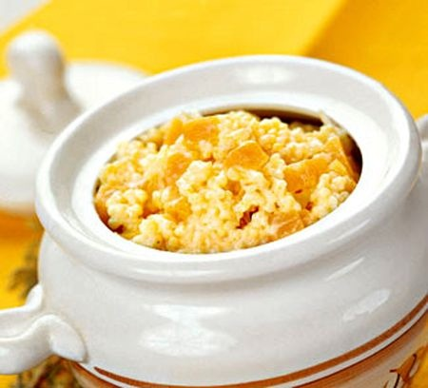

Каша пшённая с тыквой
Наименование сырья | Норма сырья, в граммах
 | Брутто | Нетто
Крупа пшено | 65 | 65
Тыква | 63 | 63
Молоко | 150 | 150
Вода | 75 | 75
Сахар | 5 | 5
Масса каши | - | 300
Масло сливочное | 10 | 10
Выход |  | 310

Технология приготовления
Крупу промывают , обсушивают и прокаливают на сковороде, заливают кипящей водой, добавляют соль и варят при слабом кипении. Когда крупа впитает воду вливают горячее молоко и варят до готовности каши. Тыкву очищают от кожи и семян, нарезают крупным кубиком и посыпают сахаром. После выделения сока проваривают при слабом кипении до размягчения. Затем смешивают с кашей и доводят до кипения. При подаче поливают растопленным сливочным маслом.

Требования к качеству
В каше зерна крупы полностью разварившиеся, потерявшие свою форму. Масса жидкая, растекающаяся, вкус и запах, свойственные данному виду каши, вкуса тыквы, без признаков затхлости и горечи. Не допускается запах и вкус подгорелой каши.

Запеканка со свежими плодами

Наименование сырья | Норма сырья, в граммах
 | Брутто | Нетто
Крупа манна или рисовая | 50 | 50
Молоко | 100 | 100
Вода | 85 | 85
Сахар | 10 | 10
Масло сливочное | 5 | 5
Сухари пшеничные | 4 | 4
Яблоки | 57 | 40
или груши | 55 | 40
или абрикосы | 47 | 40
Сметана | 3 | 3
Яйцо | 1/8 шт | 5
Масса полуфабриката | - | 280
Масса готовой запеканки | - | 250
Соус | - | 75
Выход |  | 325

Технология приготовления
На смазанную маслом и посыпанную сухарями порционную сковороду укладывают ровным слоем половину вязкой каши, затем плоды, нарезанные мелкими кубиками. Плоды закрывают слоем оставшейся каши, поверхность смазывают смесью яйца со сметаной и запекают в жарочном шкафу до образования румяной корочки при температуре 250°С ,подают со сладким соусом.

Требования к качеству
Запеканка должна быть с подрумяненной корочкой. Цвет, свойственный крупе, из которой приготовлена запеканка. Вкус и запах, характерные для данного вида каши и плодов. В вязкой каше зерна крупы должны быть частично разварившимися.

Пюре из гороха со шпиком и луком

Наименование сырья | Норма сырья, в граммах
 | Брутто | Нетто
Горох | 101 | 100
Масса пюре из гороха | - | 200
Шпик | 30 | 29
Репчатый лук | 40 | 34
Масса пассерованного шпика с луком | - | 40
Выход |  | 240

Технология приготовления
Горох перебрать, промыть и замочить в холодной воде (1: 2,5). Варить в воде, в которой горох набухал при слабом кипении, в конце варки добавить соль. Отвар слить, горох протереть, заправить пассерованным со шпиком репчатым луком и молотым черным перцем. Готовое пюре уложить в подогретую тарелку, посыпать рубленой зеленью петрушки.

Требования к качеству
Внешний вид – масса однородная, вкус и запах – соответствующие вкусу и запаху бобовых, шпика и пассерованного лука.

Биточки манные с морковью или яблоками
Наименование сырья | Норма сырья, в граммах
 | Брутто | Нетто
Крупа манная | 50 | 50
Молоко | 50 | 50
Вода | 100 | 100
Яйцо | 1/5 шт | 8
Морковь | 60 | 48
Или яблоко свежее | 52 | 40
Маргарин | 5 | 5
Сухари пшеничные | 8 | 8
Масса полуфабриката | - | 265
Кулинарный жир | 8 | 8
Масса жареных изделий | - | 230
Соус сладкий | - | 30
или варенье или джем | 30 | 30
Выход |  | 230/30

Технология приготовления
Сырую очищенную морковь нарезают соломкой, пассеруют с жиром и протирают или свежие яблоки нарезают мелким кубиком. Сварить густую вязкую кашу соединить с морковным пюре или нарезанными яблоками, яйцом, затем формуют биточки и панируют в сухарях. Жарят основным способом до золотистой корочки, до готовности доводят в жарочном шкафу. Подают по 2 штуки на порцию с соусом или варенье, или джем
Требования к качеству
Биточки - круглой формы, без трещин на поверхности, разномерно обжаренные с обеих сторон. Цвет золотистый. Вкус и запах - соответствующие вкусу и запаху манной каши со вкусом морковного пюре или свежих яблок. Морковное пюре или свежие яблоки равномерно распределены в массе. Консистенция однородная, без кусочков непротертой моркови и комочков манной крупы. Яблоки сохранили форму нарезки, мягкие.

Блюда и гарниры
из овощей

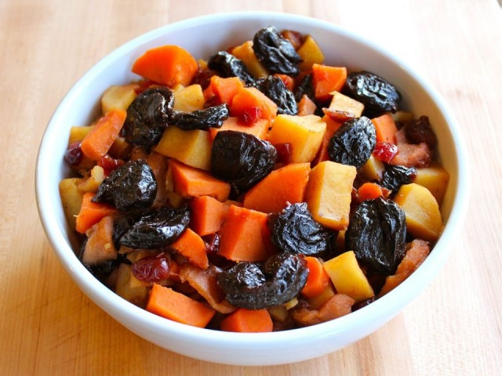

Морковь, тушенная с черносливом и яблоками
Наименование сырья | Норма сырья, в граммах
 | Брутто | Нетто
Морковь | 213 | 170
Масло сливочное | 10 | 10
Чернослив | 36 | 53/40
Яблоки | 57 | 40
Сахар | 3 | 3
Выход |  | 250

Технология приготовления
Морковь нарезать дольками, припускать в небольшом количестве воды с добавлением масла до полуготовности. Чернослив сварить до полуготовности, удалить косточку. Яблоки очистить от кожи и семян, нарезать дольками. В морковь уложить чернослив и яблоки, добавить сахар и тушить до готовности 10-15 минут.

Требования к качеству
Овощи должны иметь дольки одинаковой формы и размера. Консистенция мягкая, сочная. Вкус моркови, вареного чернослива и яблок.

Картофель, запечённый с майонезом

Наименование сырья | Норма сырья, в граммах
 | Брутто | Нетто
Картофель | 192 | 144/140
Масло сливочное | 7 | 7
Майонез | 25 | 25
Сыр твердый | 5.4 | 5,4
Масса полуфабриката | - | 170
Зелень | 6,3 | 5
Выход |  | 175

Технология приготовления
Очищенный картофель среднего размера отварить в кипящей подсоленной воде до полуготовности, отвар слить, картофель обсушить и нарезать кружочками, уложить на смазанную маслом порционную сковороду, полить майонезом, посыпать тёртым сыром и запечь в жарочном шкафу до образования румяной корочки. При подаче посыпать рубленой зеленью.

Требования к качеству

Кружочки картофеля должны быть одной толщины и диаметра, не разварившееся. Цвет и вкус картофеля. Поверхность покрыта румяной корочкой. Консистенция – мягкая, сочная.

Финики картофельные

Наименование сырья | Норма сырья, в граммах
 | Брутто | Нетто
Картофель | 160 | 120
Морковное пюре | 10 | 10
Мука пшеничная | 10 | 10
Яйцо | 1/10 шт | 4
Масло растительное | 15 | 15
Зелень | 4 | 3
Сметана | 10 | 10
Выход |  | 153

Технология приготовления
Картофель отваривают в кожуре, очищают, протирают, соединяют с морковным пюре, яйцами, мукой. Массу хорошо перемешивают и выдерживают в течении 10 мин., затем из массы делают финики, панируют в муке и обжаривают во фритюре. Подают со сметаной.
Требования к качеству

Финики должны иметь правильную форму без трещин, на поверхности румяная поджаристая корочка. Цвет – на разрезе светло-оранжевый. Консистенция – пышная, нетягучая, без комочков непротертого картофеля и моркови. Вкус в меру соленый.

Ватрушка картофельная
Наименование сырья | Норма сырья, в граммах
 | Брутто | Нетто
Картофель | 233 | 175
Мука пшеничная | 5 | 5
Яйцо | ¼ шт | 10
Масса картофельной массы | - | 175
Грибы сушеные | 12 | 25
Лук репчатый | 60/50 | 25
Маргарин | 5 | 5
Яйцо | ¼ шт | 10
или творог | 39 | 38
Яйцо | ¼ шт | 10
Сахар | 3 | 3
Сметана | 10 | 10
Масса фарша | - | 60
Масса полуфабриката | - | 235
Маргарин | 5 | 5
Выход |  | 200

Технология приготовления
Сваренный протертый картофель, охлаждают до 50 °С, добавляют яйца, муку и перемешивают. Формуют в виде шариков, делают в них углубления и заполняют фаршем грибным или творожным. Смазывают яйцом и выпекают. Подают по 2 шт. на порцию со сметаной.
Для приготовления фарша творог протирают, соединяют с сахаром, сметаной и яйцами. Грибы замачивают, после набухания варят, охлаждают и нарезают, обжаривают, соединяют с пассерованным репчатым луком, вареным яйцом, нарезанным крошкой
Требования к качеству

Ватрушки должны иметь правильную форму без трещин, на поверхности румяная поджаристая корочка. Цвет – на разрезе белый или кремовый. Консистенция – пышная, нетягучая, без комочков непротертого картофеля. Вкус в меру соленый. Творожный фарш – однородный, без крупинок. Грибы, лук имеют однородную форму нарезки, консистенция – мягкая.

Зразы морковные

Наименование сырья | Норма сырья, в граммах
 | Брутто | Нетто
Морковь | 163 | 130
Крупа манная | 15 | 15
Сахар | 5 | 5
Яйцо | 1/10 шт | 4
Молоко | 15 | 15
Вода | 22 | 22
Маргарин | 5 | 5
Масса морковная | - | 190
Яблоки | 38 | 33
Сахар | 7 | 7
Масса фарша | - | 40
Сухари | 10 | 10
Масса полуфабриката | - | 240
Жир кулинарный | 10 | 10
Масса жареных зраз | - | 200
Сметана | 15 | 15
Выход |  | 200/15

Технология приготовления
Морковь шинкуют соломкой, тушат в молоке с добавлением воды и маргарина до готовности. Добавляют манную крупу и сахар, проваривают. Слегка охлаждают, добавляют взбитые яйца, перемешивают массу, делят на порции, на середину укладывают нашинкованные яблоки, посыпают сахаром. Придают форму кирпичика, панируют в сухарях. Жарят с 2-х сторон, до готовности доводят в жарочном шкафу. Подают со сметаной.
Требования к качеству

Зразы должны иметь правильную форму без трещин, на поверхности румяная поджаристая корочка. Цвет – на разрезе светло-оранжевый. Консистенция –рыхлая, однородная, без крупных кусочков моркови и комочков манной крупы. Вкус - слегка сладковатый. Яблоки имеют однородную форму нарезки, консистенция – мягкая.

Грибы в тесте

Наименование сырья | Норма сырья, в граммах
 | Брутто | Нетто
Грибы маринованные | 125 | 100
Мука пшеничная | 40 | 40
Молоко или вода | 40 | 40
Масло растительное | 2 | 2
Яйцо | 1шт | 40
Масло растительное | 20 | 20
Масса теста | - | 120
Масса жареных грибов | - | 200
Выход |  | 200

Технология приготовления
В муку добавляют молоко, желтки яиц, соль, растительное масло замешивают тесто, оставляют на 10-15 минут и в конце вводят взбитые белки. Грибы освобождают от рассола, обмакивают в тесто и жарят во фритюре. Подают на тарелке застеленной салфеткой.
Требования к качеству

Грибы имеют более или менее правильную формы, покрыты воздушной оболочкой из теста равномерно золотистой окраски. Консистенция грибов упругая, тесто - пористое и пышное.

Горячие рыбные блюда

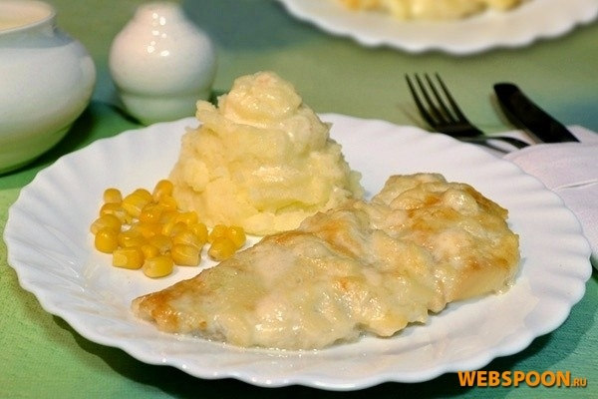

Рыба, тушенная в молоке с луком
Наименование сырья | Норма сырья, в граммах
 | Брутто | Нетто
Минтай | 284 | 142
или терпуг | 215 | 140
Мука пшеничная | 7 | 7
Масло растительное | 8 | 8
Масса рыбы жареной | - | 125
Молоко | 50 | 50
Лук репчатый | 60 | 50
Масло сливочное | 10 | 10
Перец красный молотый | 0,01 | 0,01
Лавровый лист | 0,01 | 0,01
Выход |  | 175

Технология приготовления
Филе рыбы с кожей без костей нарезать по 1-2 куска на порцию, панировать в подсоленной муке и обжарить до полуготовности. В посуду с толстым дном уложить слой лука нарезанного кольцами, на него обжаренную рыбу, опять слой лука, залить горячим молоком, положить перец, масло сливочное и тушить до готовности. В конце тушения добавить красный перец и соль. Гарнир- мелкий картофель жаренный из отварного.
Требования к качеству

Рыба должна сохранить свою форму. Соус должен загустеть, но не высохнуть. Консистенция – мягкая, сочная, мясо легко отделяется вилкой, но не дряблое. Вкус рыбы специфический с ароматом молока и лука.

Рульки из горбуши с сыром
Наименование сырья | Норма сырья, в граммах
 | Брутто | Нетто
Горбуша неразделанная | 150 | 100
Яйцо | 1 шт | 40
Масло сливочное | 15 | 15
Сыр твердый | 16 | 15
Масло растительное | 10 | 10
Соль | 4 | 4
Перец черный | 0,5 | 0,5
Чеснок | 2 | 1
Масса полуфабриката |  | 190
Выход |  | 130

Технология приготовления
Чистое филе горбуши отбивают, посыпают солью, перцем и натирают толченым чесноком. На филе кладут сливочное масло, твердый сыр и свертывают рулетом. Смачивают его в льезоне и панируют в белых сухарях. Обжаривают на сковороде и запекают в жарочном шкафу.
Требования к качеству
Рульки должны сохранять свою форму, поверхность ровная без трещин, покрыта равномерной поджаристой корочкой. Цвет на разрезе - от белого до серого. Консистенция изделия сочная, мягкая. Вкус - свойственной рыбе, в меру соленый. Запах - рыбы с ароматом сыра.

Шницель «Целинный»
Наименование сырья | Норма сырья, в граммах
 | Брутто | Нетто
Минтай полупотрошенный | 150 | 100
Яйцо | 40 | 40
Мука пшеничная | 5 | 5
Масло растительное | 10 | 10
Молоко | 10 | 10
Лук репчатый | 24 | 20
Масло сливочное | 15 | 15
Соль | 4 | 4
Перец черный | 0,5 | 0,5
Масса полуфабриката | - | 150
Выход |  | 100

Технология приготовления
Подготовленное филе минтая (без кожи и костей) и репчатый лук пропускают через мясорубку. Добавляют молоко, специи, все тщательно перемешивают, затем взбивают, формируют лепешки. На середину лепешки кладут сливочное масло. Панируют в просеянной муке и смачивают во взбитом яйце. Жарят на раскаленной маслом сковороде. В жарочном шкафу доводят до готовности.
Требования к качеству
Шницель должен сохранять свою форму, не иметь трещин, состоять из однородной, тщательно измельченной и перемешанной массы. Поверхность жареных изделий должна быть покрыта хорошо поджаренной корочкой. Цвет на разрезе – от белого до серого; изделия сочные, рыхлые. Не допускается наличие посторонних запахов, подгоревших корочек.
Котлеты из лосося
Наименование сырья | Норма сырья, в граммах
 | Брутто | Нетто
Горбуша | 271 | 150
Шпик | 15 | 15
Репчатый лук | 12 | 10
Молоко | 10 | 10
Перец черный молотый | 0,01 | 0,01
Соль | 1,2 | 1,2
Сухари | 10 | 10
Масса полуфабриката | - | 195
Масло растительное | 10 | 150
Масса жареных котлет | -
Масло сливочное | 10 | 10
Выход |  | 150/10

Технология приготовления
Чистое филе рыбы и шпик дважды пропустить через мясорубку с мелкой решеткой. Добавить молоко, соль, перец, массу вымесить и выбить. Сформовать котлеты по 2 шт на порцию, запанировать в сухарях и обжарить на сковороде до готовности в жарочном шкафу. При подаче полить маслом.
Требования к качеству
Котлеты должны сохранять свою форму, не иметь трещин, состоять из однородной, тщательно измельченной и перемешанной массы. Поверхность жареных изделий должна быть покрыта хорошо поджаренной корочкой. Цвет на разрезе – от белого до серого, изделия сочные, рыхлые. Не допускается наличие посторонних запахов, подгоревших корочек.

Рыба, запеченная под майонезом
Наименование сырья | Норма сырья, в граммах
 | Брутто | Нетто
Минтай тушка | 96 | 86
Мука пшеничная | 5 | 5
Масло растительное | 8 | 8
Масса рыбы жареной | - | 75
Морковь | 35 | 26
Петрушка (корень) | 5 | 4
Лук репчатый | 21 | 18
Масло растительное | 10 | 10
Масса пассерованных овощей | - | 30
Майонез | 25 | 25
Сыр твердый | 4,3 | 4
Маргарин | 5 | 5
Масса запеченной рыбы с овощами | -
Выход |  | 135

Технология приготовления
Порционные куски филе рыбы с кожей без костей посыпают солью, перцем, панируют в муке и обжаривают до образования корочки. Порционную сковороду смазывают жиром, укладывают рыбу, сверху слой нарезанных соломкой пассерованных овощей, поливают майонезом, посыпают тертым сыром и запекают в жарочном шкафу 15-20 минут.
Требования к качеству
Поверхность блюда должна быть хорошо подрумянена. Не допускается подгорания блюда. Блюдо сочное, не присохшее к посуде.

Горячие мясные блюда

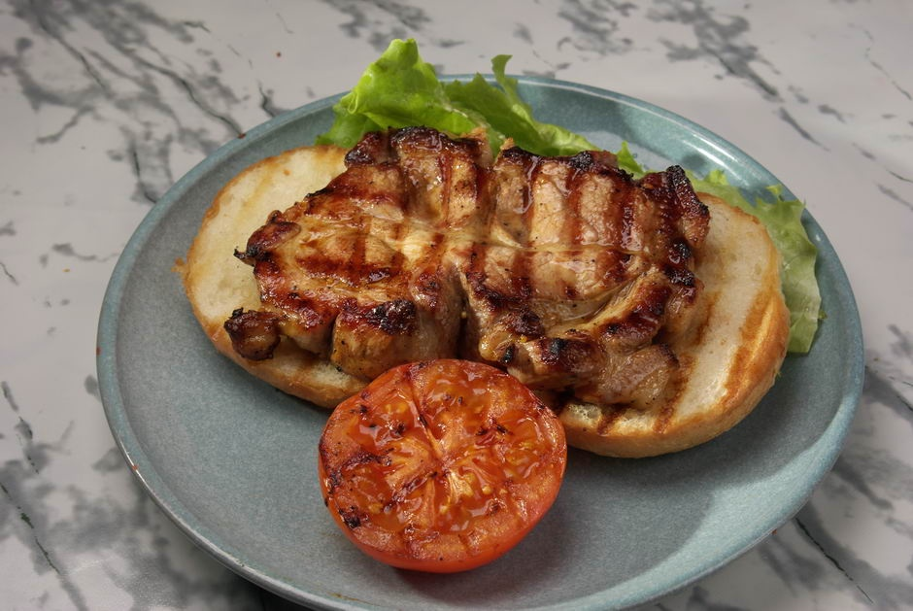

Эскалоп «Сюрприз» в тесте
Наименование сырья | Норма сырья, в граммах
 | Брутто | Нетто
Свинина (вырезка) | 129 | 110
Яйцо | 20 | 20
Мука пшеничная | 30 | 30
Молоко | 30 | 30
Масло растительное | 20 | 20
Соль | 4 | 4
Перец черный молотый | 0,5 | 0,5
Выход |  | 150

Технология приготовления
Мясо нарезают на порционный кусок, затем делают надсечки, посыпают солью, перцем. Муку просеивают , яйца подготавливают к работе, отделяют белки от желтков, белки взбивают до густой пены. Муку, молоко, соль, растительное масло соединяют вместе, замешивают тесто, затем вводим взбитые белки и все перемешиваем. Тесто кляр готово. Мясо погружают в кляр. В разогретую фритюрницу с растительным маслом укладывают мясо в кляре, жарят до золотистой корочки , до готовности.
Требования к качеству
Эскалоп должен быть полностью прожарен, покрыт воздушной оболочкой из теста равномерно золотистой окраски. Вкус - в меру соленый, жареного мяса. Консистенция -мягкая, тесто -пористое и пышное.

Эскалоп «Сюрприз»
Наименование сырья | Норма сырья, в граммах
 | Брутто | Нетто
Свинина (корейка) | 173 | 147
Жир кулинарный | 7 | 7
Масса жареного эскалопа | - | 100
Ананас консервированный | 50 | 50
Майонез | 25 | 25
Чеснок | 2.7 | 2
Выход |  | 150

Технология приготовления
Порционный кусок мяса толщиной 1,5-2 см слегка отбить, посыпать солью, перцем и обжарить до румяной корочки на раскаленной сковороде с жиром. Уложить его на порционную сковороду, на него положить кольцо ананаса, залить смесью майонеза и рубленого чеснока, запечь в жарочном шкафу до образования румяной корочки и готовности мяса 15-20 минут.
Требования к качеству
Запеченные мясные блюда имеют румяную корочку. Консистенция мяса - мягкая, сочная. Цвет мяса светло-коричневый. Вкус - слегка сладковатый

Жаркое в горшочке
Наименование сырья | Норма сырья, в граммах
 | Брутто | Нетто
Говядина | 161 | 119
Картофель | 253 | 190
Репчатый лук | 18 | 15
Морковь | 25 | 20
Огурцы соленые | 33 | 20
Шампиньоны свежие | 66 | 50/20
Томат-пюре | 15 | 15
Чеснок | 2 | 1,5
Перец черный молотый | 0,1 | 0,1
Лавровый лист | 0,1 | 0,1
Вода | 75 | 72
Масса тушеного мяса | - | 75
Масса гарнира | - | 250
Выход |  | 325

Технология приготовления
Мясо нарезают на кусочки массой 30 г и тушат с томатом-пюре 1 час. Картофель, морковь, репчатый лук нарезают дольками и обжаривают до полуготовности. Грибы нарезают ломтиком и обжаривают. Соленые огурцы нарезают мелкими дольками и припускают. В горшочек укладывают обжаренные овощи, грибы, огурцы, сверху мясо, поливают бульоном, в котором оно тушилось добавляют перец, лавровый лист, закрывают крышкой и тушат в жарочном шкафу при температуре 180 С 20-30 минут. При подаче посыпают рублеными чесноком и зеленью петрушки.

Требования к качеству
Мясо должно иметь цвет темно-красный. Консистенция мягкая. Вкус и запах овощей и специй. Овощи должны сохранять форму, мягкие. Цвет от темно-красного до коричневого.

Мясо, запеченное с сыром
Наименование сырья | Норма сырья, в граммах
 | Брутто | Нетто
Говядина (вырезка) | 187 | 159
Сыр твердый | 54 | 50
Перец красный молотый | 0,05 | 0,05
Жир кулинарный | 4 | 4
Масса полуфабриката | - | 200
Выход |  | 150

Технология приготовления
Порционные куски мяса толщиной 1,5 см слегка отбивают, посыпают солью и перцем, обжаривают с двух сторон. На обжаренный кусок мяса кладут ломтик сыра 40 г, закрывают другим куском мяса, сверху посыпают оставшимся тертым сыром и запекают в жарочном шкафу до образования румяной корочки.
Требования к качеству
Мясо должно иметь румяную корочку. Цвет на разрезе от серого до коричневого. Консистенция мяса мягкая, сочная. Не допускается высыхания. Запах свойственный жареному мясу с ароматом сыра.

Бифштекс «Алтайский»

Наименование сырья | Норма сырья, в граммах
 | Брутто | Нетто
Свинина (котлетное мясо) | 70 | 60
Лук репчатый | 71 | 60/30
Говядина (толстый , тонкий край) | 105 | 77/50
Маргарин | 15 | 15
Яйцо | ¼ шт | 10
Хлеб пшеничный | 11 | 10
Масса полуфабриката | - | 160
Выход |  | 150

Технология приготовления
Нарезанную на куски свинину измельчают на мясорубку, добавляют воду, соль, перец, перемешать, выбивают, формуют лепешку толщиной в 1 сантиметр, на середину укладывают начинку, края лепешки защипывают, придавая форму бифштекса, смачивают в льезоне, панируют в хлебной панировке нарезанной мелким кубиком и жарят.
Для приготовления начинки: говядину нарезают кубиками, слегка обжаривают. Лук мелко нарезают, пассеруют. Мясо и лук соединяют, добавляют соль и перемешивают.
Требования к качеству
Бифштекс должен иметь румяную корочку, сохранить свою форму, запанирован тонким слоем. Поверхность – без трещин и разрывов. Вкус в меру соленый, запах специй. Цвет на разрезе – светло- или темно-серый. Консистенция однородная сочная, пышная без грубой соединительной ткани и сухожилий. Начинка имеет однородную форму нарезки. Лук мягкий, золотистого цвета. Мясо - серого цвета.

Блюда из птицы

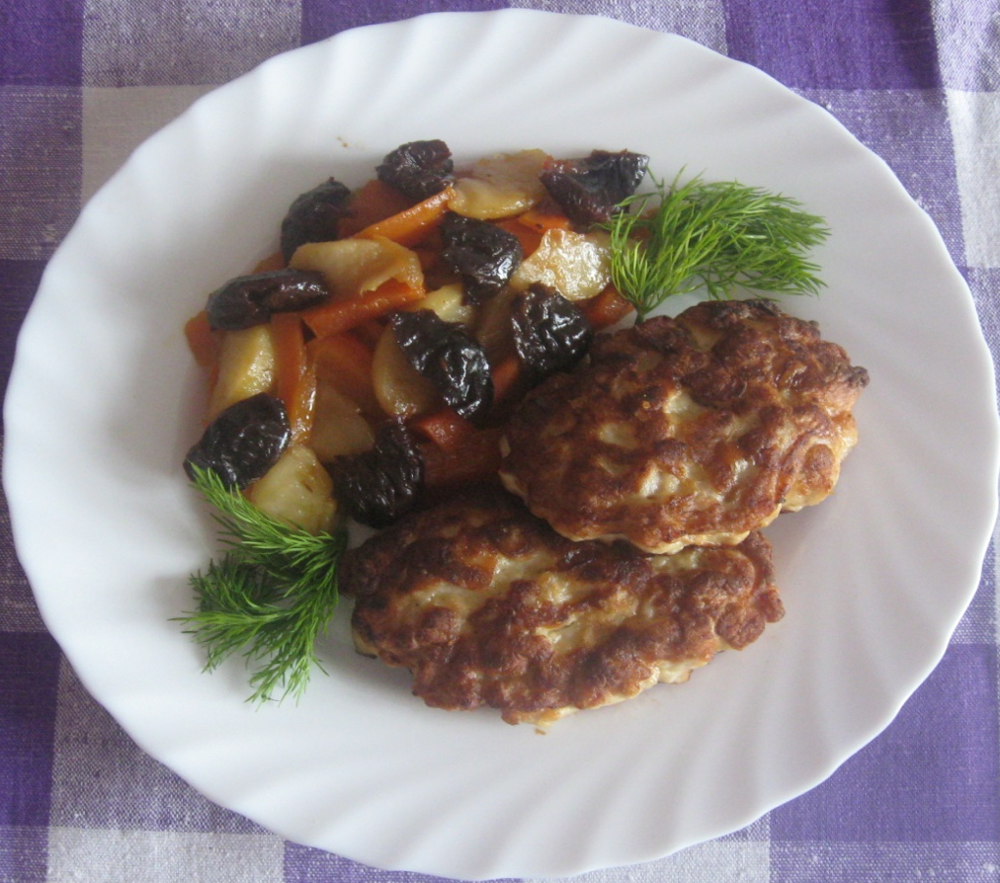

Котлета по-русски
Наименование сырья | Норма сырья, в граммах
 | Брутто | Нетто
Курица (тушка) | 81 | 56
Шпик соленый | 12 | 12
Молоко | 10 | 10
Масса фарша | - | 78
Орех арахис жареный | 12 | 11
Яйцо | ¼ шт | 10
Сыр твердый | 10 | 10
Петрушка (зелень) | 7 | 5
Масса начинки | - | 37
Яйцо | 1/8 шт | 5
Хлеб белый | 11 | 10
Масса полуфабриката | - | 130
Масло растительное | 10 | 10
Масса жареных котлет | - | 110
Масло сливочное | 10 | 10
Зелень | 7 | 7
Выход |  | 127

Технология приготовления
Мякоть курицы и шпик пропусткают через мясорубку, добавляют молоко, соль, перемешать, выбивают. Для приготовления начинки: соединяют дробленые орехи, рубленое вареное яйцо, тертый сыр, рубленая зелень петрушки, соль. Из фарша формуют лепешку толщиной 1 см, на середину укладывают начинку, края заворачивают , придавая овальную форму, смачивают в льезоне, панируют в хлебной панировке, обжаривают на растительном масле, до готовности в жарочном шкафу. Подают со сложным гарниром, оформляют сливочным маслом и зеленью.
Требования к качеству
Котлеты имеют на поверхности светло золотистую корочку. Цвет на разрезе - от светло серого до кремово-серого. Консистенция пышная, сочная, рыхлая. Не допускается покраснения мяса.

Зразы «Курочка ряба»
Наименование сырья | Норма сырья, в граммах
 | Брутто | Нетто
Окорочка куриные | 150 | 80
Молоко | 15 | 15
Соль | 4 | 4
Сыр твердый | 21 | 20
Арахис | 21 | 20
Масло сливочное | 10 | 10
Мука пшеничная высшего сорта | 5 | 5
Яйцо | 25 | 25
Сухари панировочные | 20 | 20
Масло растительное | 15 | 15
Масса полуфабриката | - | 75
Выход |  | 160

Технология приготовления
Мякоть окорочка дважды пропускают через мясорубку, добавляют молоко, соль, перец, перемешивают. Для приготовления начинки: орехи измельченные соединяют с тертым сыром и размягченным сливочным маслом, перемешивают. Из куриного фарша формуют лепешку толщиной 1 сантиметр в середину лепешки выкладывают фарш. Придают зразам яйцевидную форму, смачивают во взбитом яйце, панируют в сухарях смешанных с мукой. Обжаривают с обеих сторон, до золотистой корочки. Доводят до готовности в жарочном шкафу.
Требования к качеству
Зразы должны быть правильной формы, без трещин на поверхности, румяная, поджаристая корочка. Цвет на разрезе белый или кремовый оттенок. Консистенция пышная, сочная, не тягучая. Равномерно прожаренные.

Котлета «Нежная»
Наименование сырья | Норма сырья, в граммах
 | Брутто | Нетто
Окорочек куриный | 136 | 72
Яйцо | 6 | 6
Мука пшеничная | 6 | 6
Майонез | 35 | 35
Масло растительное | 11 | 11
Соль | 1 | 1
Перец черный молотый | 1 | 1
Выход |  | 100

Технология приготовления
Окорочек обрабатывают, снимают кожу, отделяют мясо от костей. Мясо нарезают кубиком 1 сантиметр, заливают майонезом и ставят в холодильник на 2 часа для маринования. Затем добавляют муку смешанную с солью, яйцо и перемешивают. Формуют котлеты при помощи ложки и обжаривают с двух сторон на раскаленной сковороде с маслом, до готовности доводят в жарочном шкафу.
Требования к качеству
Котлета должна быть светло-коричневого цвета, правильной формы, без трещин на поверхности, румяная, с поджаристой корочкой. Цвет - на разрезе белый или кремовый. Консистенция - пышная, сочная, не тягучая. Вкус – свойственный мясу птицы, в меру соленый.

Блюда из яиц и творога

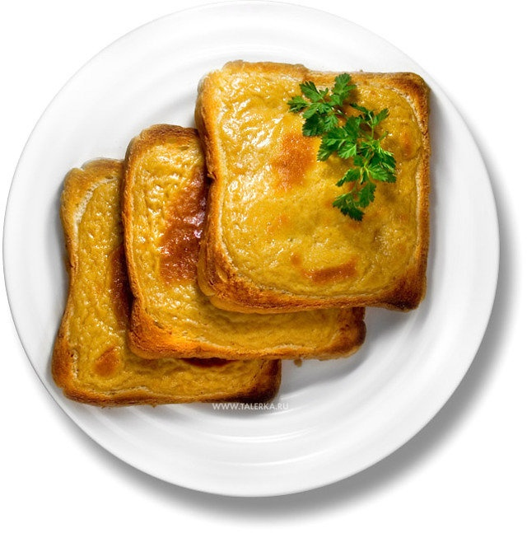

Омлет «Изюминка»

Наименование сырья | Норма сырья, в граммах
 | Брутто | Нетто
Яйцо | 40 | 40
Молоко | 10 | 10
Сахар | 5 | 55
Омлетная масса | - | 55
Маргарин | 5 | 5
Масса фарша | - | 25
Творог | 15 | 15
Сахар | 5 | 5
Изюм | 5 | 5
Шоколад | 5 | 5
Выход |  | 85

Технология приготовления
Яйца, молоко, сахар, соль перемешивают и выливают на сковороду с растопленным маргарином и жарят 5 мин. Как только масса загустеет, на середину выкладывают начинку и загибают края с двух сторон к середине, прогревают в жарочном шкафу. Переворачивают швом вниз. При подаче посыпают тертым шоколадом. Для приготовления начинки : творог протирают соединяют с сахаром и подготовленным изюмом.
Требования к качеству
Омлет имеет форму пирожка. Цвет – светло-желтый со слегка коричневатой поджаристой корочкой. Начинка - масса однородная, вкус -кисло-сладкий.
Омлет с острыми гренками
Наименование сырья | Норма сырья, в граммах
 | Брутто | Нетто
Яйцо | 2 шт | 80
Молоко | 30 | 30
Маргарин | 5 | 5
Хлеб | 25 | 25
Чеснок | 1,2 | 1
Маргарин | 5 | 5
Соль | 5 | 5
Масло сливочное | 5 | 5
Выход |  | 130/5

Технология приготовления
Корочки черствого хлеба натирают чесноком, затем нарезают соломкой и обжаривают. После обжаривания заливают омлетной смесью и выпекают в жарочном шкафу до образования золотистой корочки. При подаче поливают сливочным маслом.
Требования к качеству
Омлет на поверхности имеет слегка подрумяненную корочку. Хлеб нарезан соломкой и распределен в массе равномерно. Вкус и запах свойственный яичным продуктам с ароматом чеснока.

Сырники золотистые
Наименование сырья | Норма сырья, в граммах
 | Брутто | Нетто
Творог | 141 | 140
Морковь | 56 | 45
Маргарин | 3 | 3
Крупа манная | 5 | 5
Яйцо | 1/5 шт | 8
Сахар | 15
Мука пшеничная | 25
Масса полуфабриката | - | 227
Масло растительное | 7 | 7
Масса готовых сырников | - | 200
Сметана | 30 | 30
Выход |  | 200/30

Технология приготовления
Морковь измельчают и припускают с маргарином, затем всыпают манную крупу и проваривают. После охлаждения массу соединяют с протертым творогом, яйцами, сахаром и частью муки. Формуют сырники, панируют в муке и жарят на сковороде с маслом до образования корочки с двух сторон, до готовности доводят в жарочном шкафу. Подают со сметаной.
Требования к качеству
Сырники должны быть правильной округлой формы; цвет золотисто- желтый, без подгорелых мест; поверхность - ровная, без трещин; консистенция – мягкая, масса - однородная; запах –творога и моркови; вкус кисло-сладкий.

Творожные пончики
Наименование сырья | Норма сырья, в граммах
 | Брутто | Нетто
Творог | 126 | 125
Мука пшеничная | 60 | 60
Яйцо | 30 | 30
Сахар | 43 | 43
Сода | 3 | 3
Масло растительное | 20 | 20
Сахарная пудра | 10 | 10
Выход |  | 200/10

Технология приготовления
Муку соединяют с протертым творогом, яйцами, сахаром и содой. Массу хорошо перемешивают. Формуют шарики диаметром 3-4 см. и жарят во фритюре. При подаче посыпают сахарной пудрой.
Требования к качеству
Пончики должны быть правильной круглой формы; цвет золотисто- желтый, без подгорелых мест; поверхность - ровная, без трещин; консистенция – мягкая, масса - однородная; запах – творог; вкус - кисло-сладкий

Тесто и изделия
из него

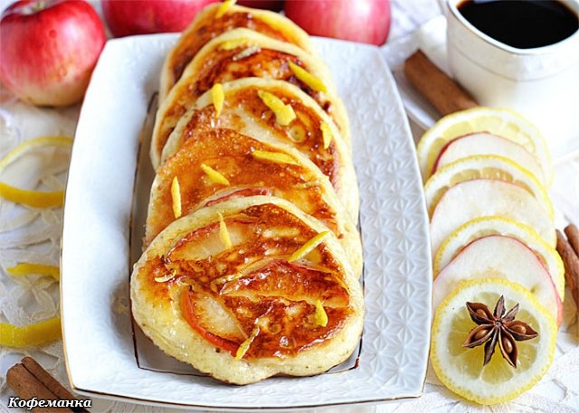

Блинчики «Сказка»
Наименование сырья | Норма сырья, в граммах
 | Брутто | Нетто
Мука пшеничная | 500 | 500
Яйцо | 8 шт | 320
Кефир | 420 | 420
Сметана | 375 | 375
Сахар | 50 | 50
Соль | 10 | 10
Сода | 5 | 5
Масса теста | - | 1680
Масло растительное | 16 | 16
Масса полуфабриката | - | 1000
Соус | - | 500
Сметана | 375 | 375
Сахар | 125 | 125
Ванилин | 0,15 | 0,15
Выход |  | 100/50

Технология приготовления
Желтки растереть с солью, сахаром, добавить соду, кефир и сметану, соединить с мукой, ввести взбитые белки. Испечь блины. Для соуса сметану взбить с сахаром и ванилином, полученным соусом смазать каждый блин, свернуть в виде трубочки и полить соусом. Сверху можно посыпать тертым шоколадом.
Требования к качеству
Готовые изделия имеют правильную форму, без трещин, цвет золотисто-желтый. Консистенция пышная, нежная. Вкус и запах соответствует блинчикам - сладкий.

Оладьи с яблоками
Наименование сырья | Норма сырья, в граммах
 | Брутто | Нетто
Мука | 481 | 481
Яйцо | 3/5 шт | 23
Молоко или вода | 481 | 481
Дрожжи | 14 | 14
Сахар | 17 | 17
Соль | 9 | 9
Масса теста | - | 1000
Тесто для оладий | 161 | 161
Яблоки свежие | 21 | 15
Масса полуфабриката | - | 176
Масло растительное | 7 | 7
Масса готовых оладий | - | 150
Сметана | 20 | 20
Выход |  | 150/20

Технология приготовления
В теплой воде или в молоке разводят дрожжи, соль, сахар, яйца, соединяют с мукой, перемешивают до образования однородной массы. С ставят в теплое место для брожения на 3-3,5 ч. За это время несколько раз перемешивают. В тесто для оладий перед выпеканием добавляют нарезанные мелким кубиком яблоки. Жарят на разогретых с жиром сковородах. Тесто раскладывают ложкой. Подают со сметаной.

Требования к качеству
Оладьи имеют овальную или круглую форму, толщина не менее 5-6 мм. Цвет золотисто-желтый, консистенция - пышная, пористая, яблоки – мягкие, сохранили свою форму нарезки. Вкус и запах - соответствует виду изделия.

